1. Adobe Illustrator programını kullanarak görseli yapınız..(10P)

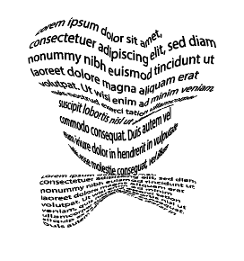

1. Adobe Illustrator programını kullanarak yazı biçimleme işlemini yapınız..(10P)

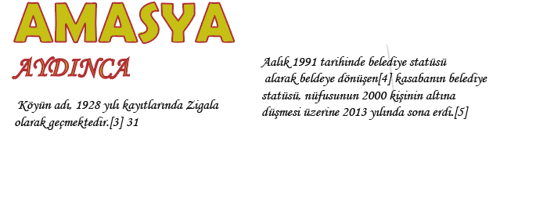

1. Adobe Illustrator programını kullanarak görseli yapınız..(10P)

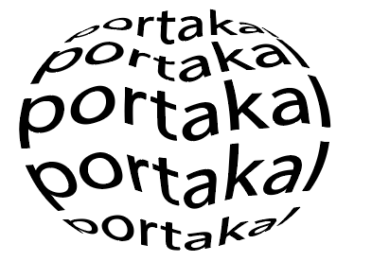

1. Adobe Illustrator programını kullanarak görseli yapınız..(10P)

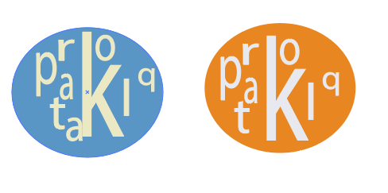

1. Adobe Illustrator programını kullanarak görseli yapınız..(10P)



1. Adobe Illustrator programını kullanarak yazı biçimleme işlemini yapınız..(10P)



1. Adobe Illustrator programını kullanarak görseli yapınız..(10P)

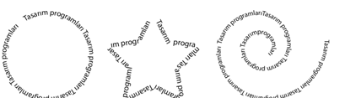

1. Adobe Illustrator programını kullanarak görseli yapınız..(10P)

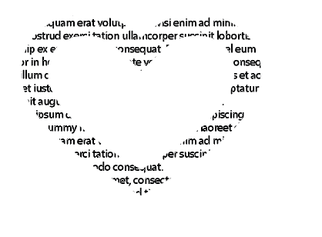

1. Adobe Illustrator programını kullanarak görseli yapınız..(10P)
2. Adobe Illustrator programını kullanarak görseli yapınız..(10P)

Sibel ARSLAN

Büro Yönetimi Alan Şefi

Başarılar 😊